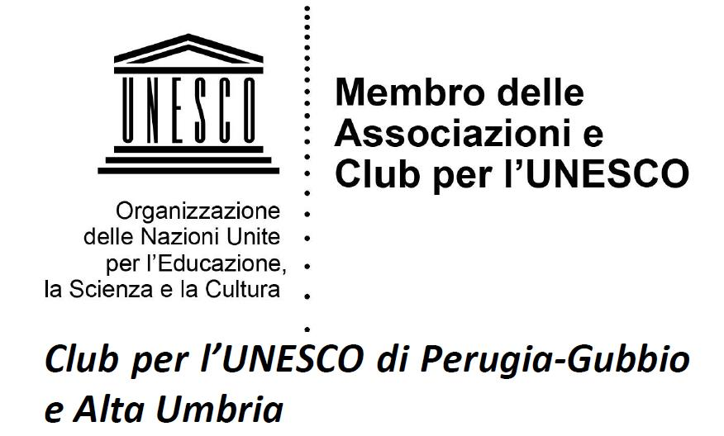
DELEGA

Il/la sottoscritto/a ……………………………………………………………………………

iscritto per l’anno 2021 al Club per l’Unesco di Perugia- Gubbio/Alta Umbria

Delega a rappresentarlo/a nell’Assemblea Annuale dei Soci del 12/12/21

Il/la sottoscritto/a ………………………………………………………………………………

Firma

………………………………………………………………….

